ПАМЯТКА. Финансовая грамотность. Личная финансовая безопасность.

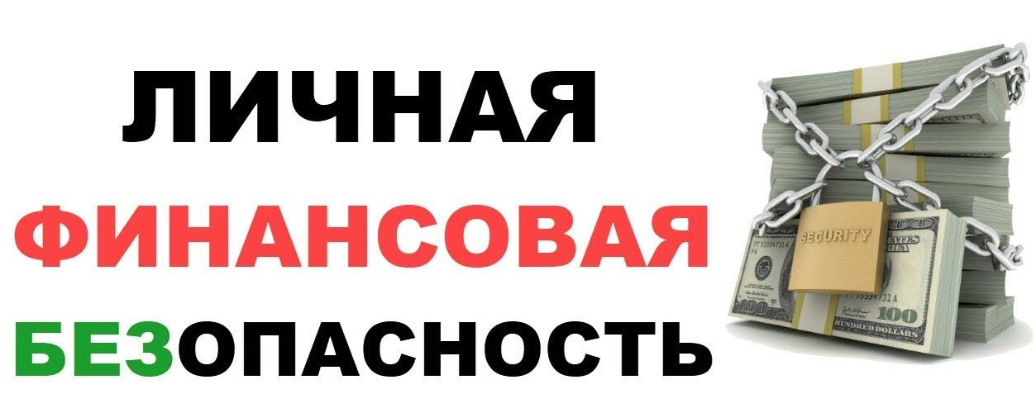

Личная финансовая безопасность- это защита финансовой информации и материального имущества от разного рода неприятностей: потери, порчи, кражи, мошенничества и других рисков.
Забота о личной финансовой безопасности — основа стабильности и благополучия.
Предлагаем вашему вниманию правила финансовой безопасности, соблюдение которых поможет вам существенно снизить вероятность финансовых потерь.

Правило №1. Никогда и никому не рассказывайте о том, сколько денег у вас и какой доход у вашей семьи. Чем меньше вы будете распространяться о своём финансовом состоянии, тем надёжнее будут защищены ваши финансы. О своих доходах не стоит говорить даже близким друзьям.

Правило №2. Планирование бюджета и грамотная экономия – вот два надёжных спутника личной финансовой безопасности. Ваши финансы всегда должны учитываться и строго контролироваться. Вполне вероятно, что найдутся некоторые покупки, которые можно не совершать из-за отсутствия какого-либо смысла или важности в них. При этом можно сэкономить определённую сумму денег, которую можно направить на более важные вещи.

Правило №3. Увеличивайте доход. Отличным вариантом работы, которая приносит хороший доход и удовлетворение, являются увлечения. Многие и не подозревают, что обычное хобби может перерасти в основное занятие или приносить в семью дополнительный доход.

Правило №4. Крупные денежные суммы храните на банковских счетах. Несмотря на то, что есть риск банкротства банков, не стоит забывать о том, что вклады, сумма которых превышает 700 тысяч рублей, официально застрахованы государством. С реестром надёжных банков всегда можно ознакомиться на сайте Центробанка РФ.

Правило №5. Откладывайте 10% из своих личных доходов или доходов семьи. Этот финансовый резерв поможет вам легче справляться с различными непредвиденными ситуациями, которые требуют финансовых затрат (например, потеря работы или трудоспособности).

Правило №6. Не рассказывайте никому пароли платёжных карточек. Если у вас есть карточка или вы знаете пароли карточек членов вашей семьи, никого не посвящайте в эти подробности. Не носите PIN-коды карт в кошельке или сумке, лучше их запомнить. Никогда не пересылайте данные карты по электронной почте, не диктуйте посторонним лицам по телефону, не показывайте номер в доказательство кому-то, что она у вас есть.

Правило №7. Наличные носите во внутреннем кармане. Внутренний карман сумки или верхней одежды – наилучший вариант для транспортировки наличных денег. Меньше соблазнов для вора. И еще совет – не пересчитывайте свои деньги при посторонних (особенно в транспорте).

Правило №8. Сделайте покупки через интернет минимально рисковыми. Делайте покупки в знакомом вам интернет-магазине. Обязательно узнавайте правила возврата товара, а также условия поставки. Когда будете регистрироваться на сайте, чтобы оформить заказ, запомните свои пароли и никому их не показывайте. Лучше пользуйтесь защищённой версией вашего браузера. Обратите внимание на букву s после http в поле URL-адреса веб-страницы. Всегда сохраняйте после покупки гарантийный талон с печатями и подписями, датой и чётко указанной моделью товара.
Правило №9. Избегайте банковских кредитов. Надо понимать, что любой кредит – это дополнительный риск для вашей финансовой безопасности. Если он жизненно необходим, то рассчитайте свои доходы таким образом, чтобы максимально быстро кредит закрыть.
Правило №10. Следите за тем, чтобы вовремя возвращать долги. Если вам пришлось взять деньги в долг, то позаботьтесь о том, чтобы вернуть их вовремя.
Соблюдая эти правила личной финансовой безопасности, вы максимально сможете обезопасить свои финансы от самых разных рисков. Внедрите их в свою жизнь, чтобы чувствовать себя более защищёнными.

По вопросам защиты прав потребителей

Вы можете обращаться за консультацией в Филиал ФБУЗ «Центр гигиены и эпидемиологии в Воронежской области» в Россошанском, Ольховатском, Кантемировском, Подгоренском районах по адресу: Воронежская обл., г. Россошь, ул. 50 лет СССР, дом 1а, каб.№11, тел. 8-47396-2-56-02, e-mail:rssgsen5@yandex.ru

